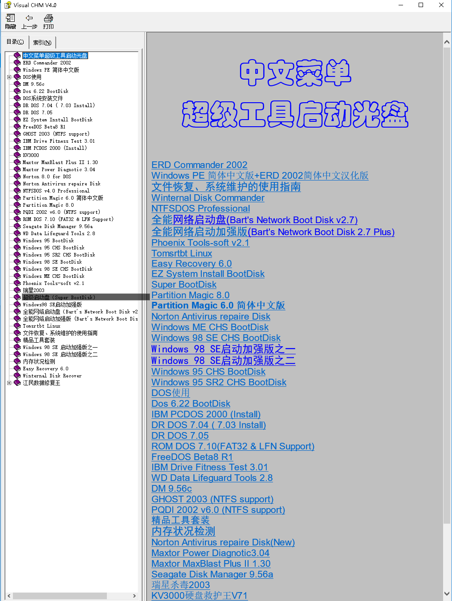

链接：https://pan.baidu.com/s/1fq1kK1DFSeqwRTjHusKxqg

提取码：jr9c

计算机世界光盘 98年B版

链接：https://pan.baidu.com/s/1fT7HJcSingjyLp26KgiFfw

提取码：b1nt

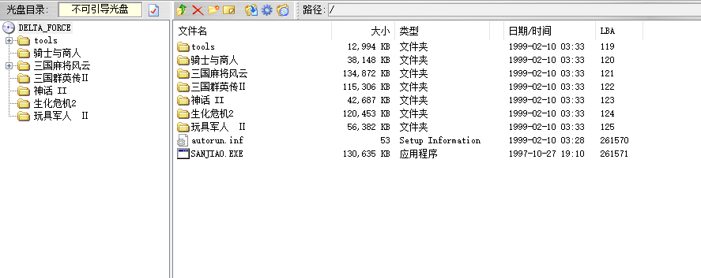

链接：https://pan.baidu.com/s/1Y-LWREb86XVzzT82XbRQ_g

提取码：dorp

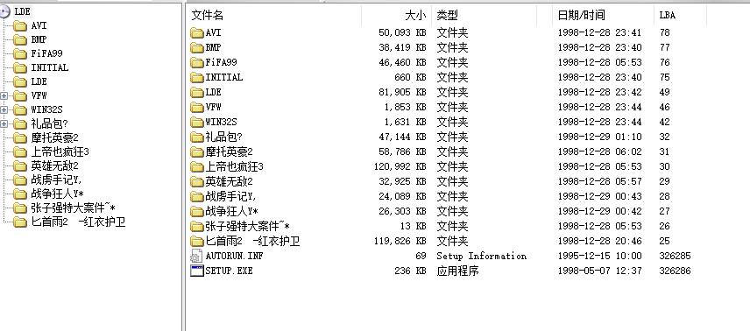

链接：https://pan.baidu.com/s/1wy5HcSPPdzhdl9BVeB-Eqg

提取码：z02r

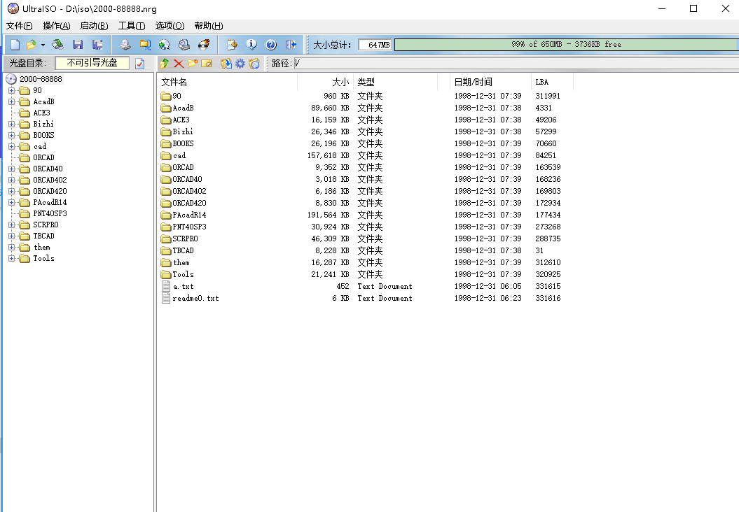

链接：https://pan.baidu.com/s/1hpKb9UP0FlTRT-Ijl_8ITw

提取码：j1at

PC Magazine 2002年2月 参考码：80556

链接：https://pan.baidu.com/s/1M0aZLRdIGdWWk9E8QAxoLA

提取码：kugl

diablo 2

链接：https://pan.baidu.com/s/1WcXNik9DYzXVyfMBGlAhCA

提取码：p1nr

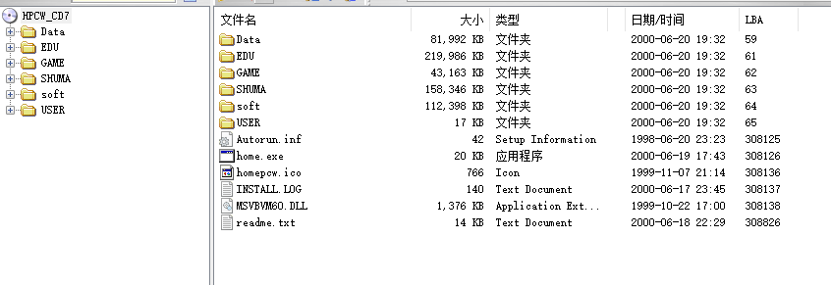

家用电脑世界 带天网防火墙个人版v1.01

链接：https://pan.baidu.com/s/1dq94jxBBDHLmy_ZcdjFNaA

提取码：5rgw

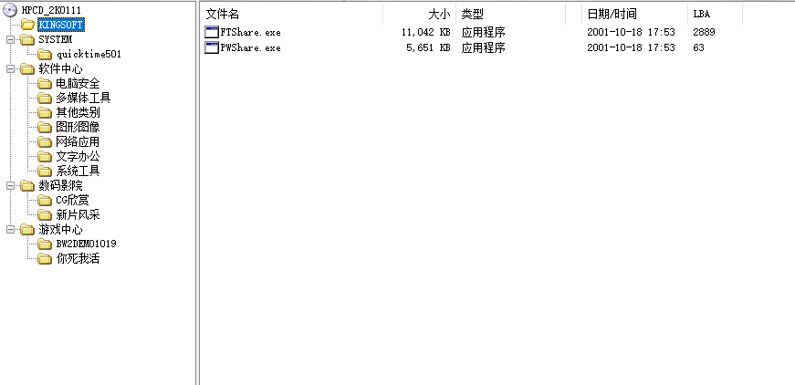

家用电脑世界 数码都市光盘2001年第11期

链接：https://pan.baidu.com/s/14-xjwxnmwLMB97Oyr-wWkw

提取码：rynr

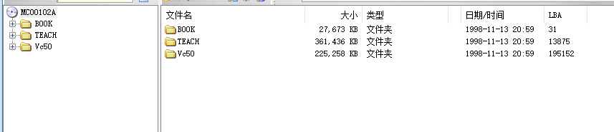

链接：https://pan.baidu.com/s/1mGIeFVGkdxem55bztpNk_w

提取码：h0y2

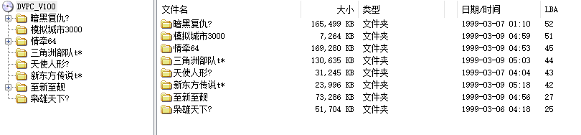

游戏

链接：https://pan.baidu.com/s/1JsKU_HFYS_izBep3XANX2g

提取码：0ufe

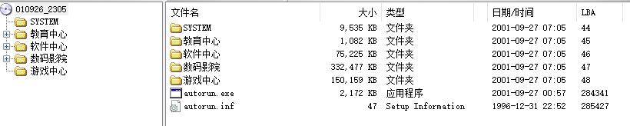

010926_2305

家用电脑世界 数码都市光盘2001年第10期

金山Iwps 邮件精灵 测试版

链接：https://pan.baidu.com/s/1Oy1Rk4_lhK3F8pSXbTQHEw

提取码：jpx8

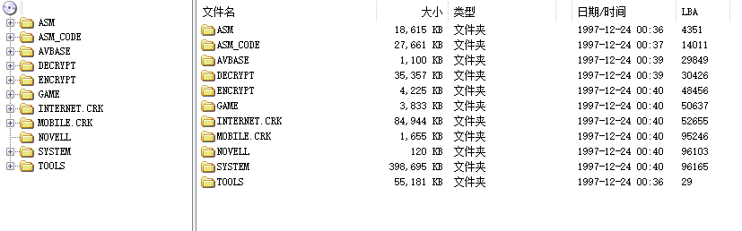

链接：https://pan.baidu.com/s/1ABAaZubmEmS6WBkYQSPoWQ

提取码：z365

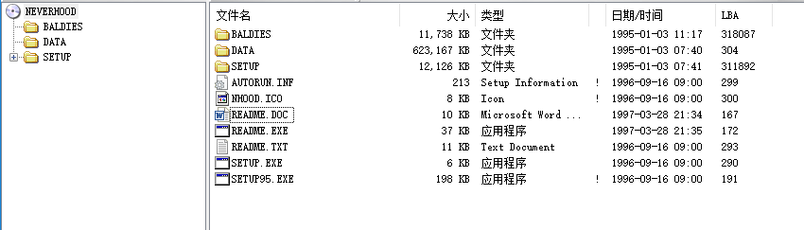

粘土世界（游戏）

带攻略（readme）

链接：https://pan.baidu.com/s/1I04MD8CRRNIUy9Vrnh4Eaw

提取码：xb2m

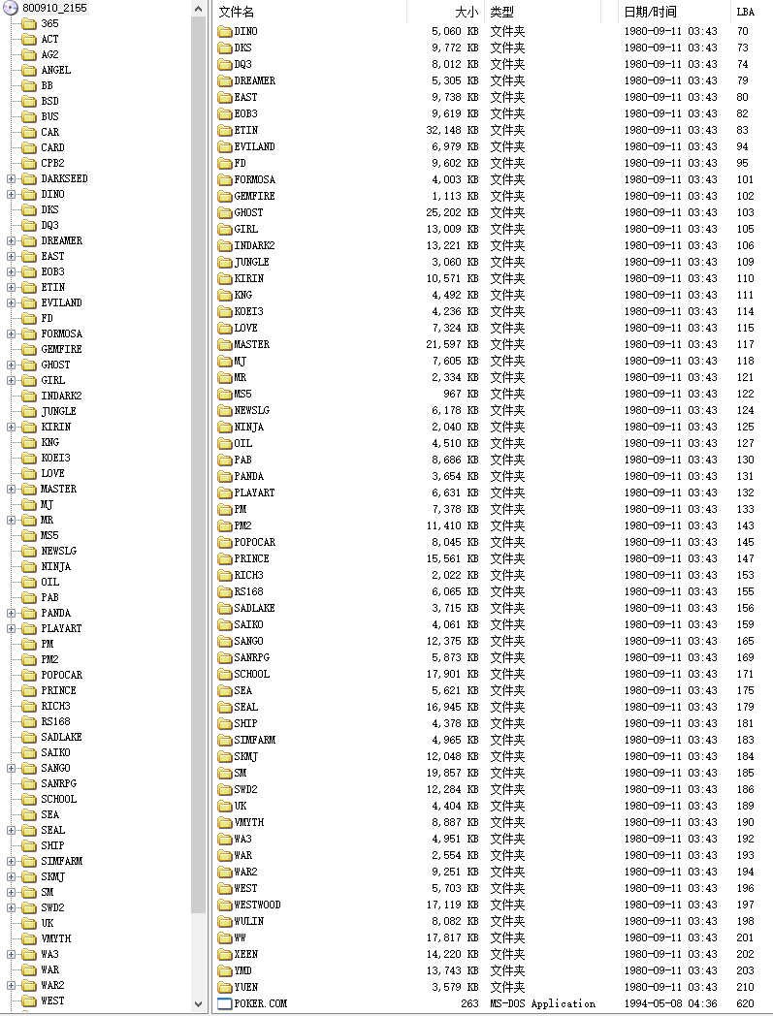

野马光碟游戏皇第十集

链接：https://pan.baidu.com/s/1nEYkVLpElRGGkx7a0b7qxA

提取码：c32q

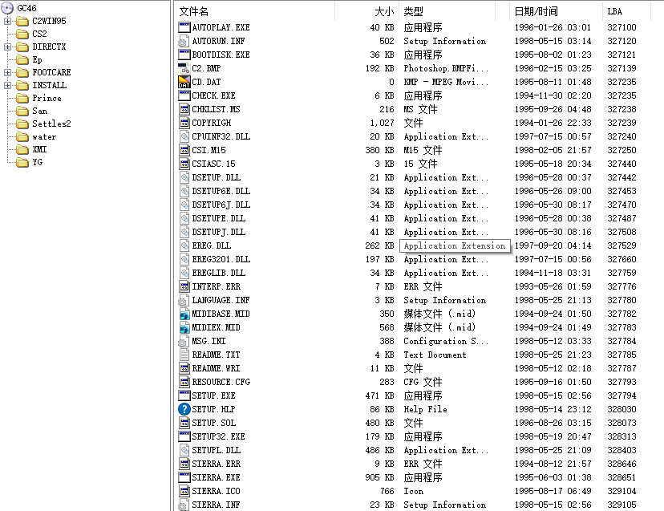

链接：https://pan.baidu.com/s/1RFVxC-lzvUMk0GGkI-eYqA

提取码：hcm4

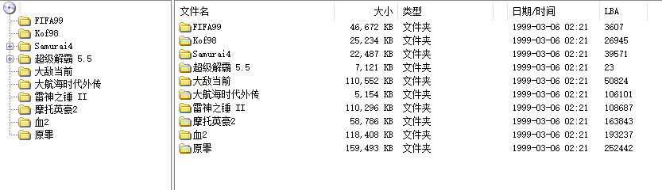

链接：https://pan.baidu.com/s/135avOsPGeUfOA4mZEx5tWw

提取码：jalf

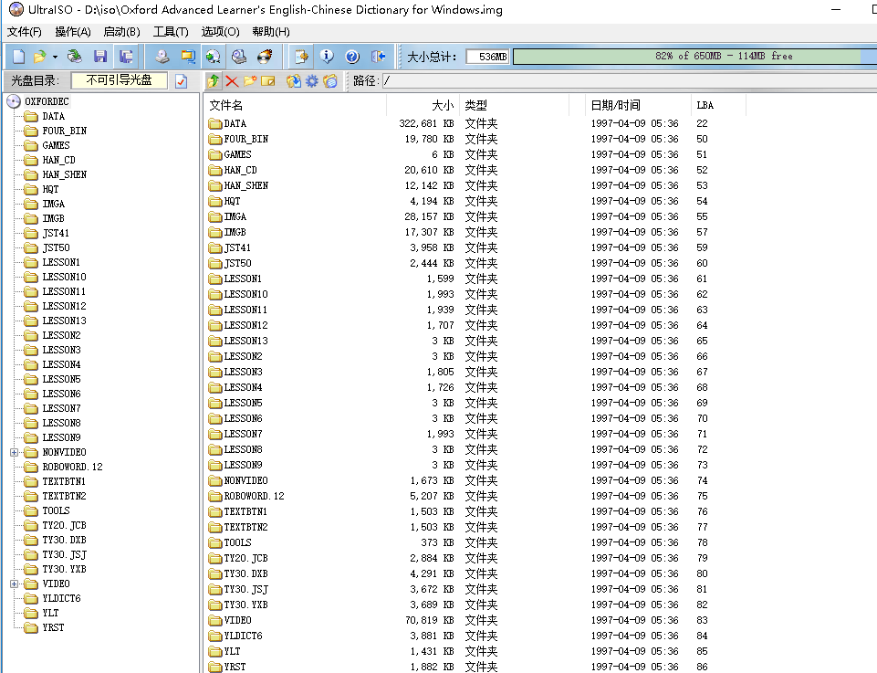

Oxford Advanced Learner's English-Chinese Dictionary for Windows.

链接：https://pan.baidu.com/s/1pHjVuRtbnueBVB-YVgyXbQ

提取码：qn47

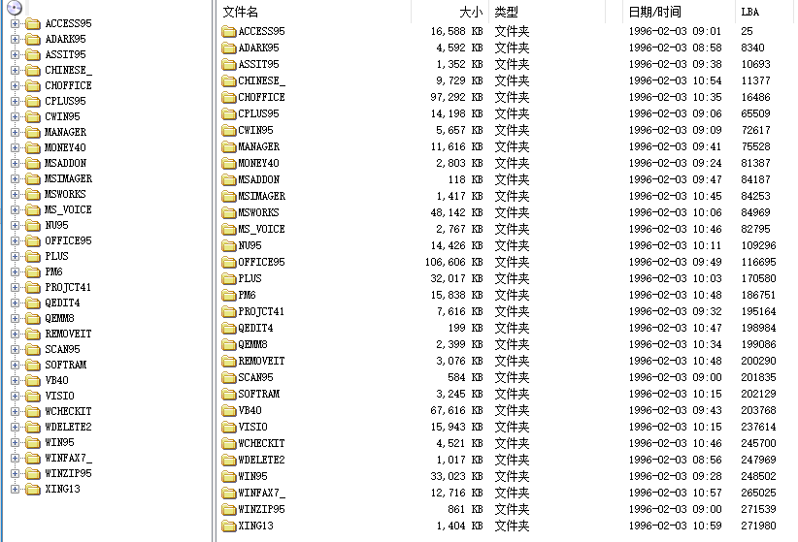

系统、软件

链接：https://pan.baidu.com/s/1_tPYDOT7cgQU4jacG-aTKw

提取码：ey2o

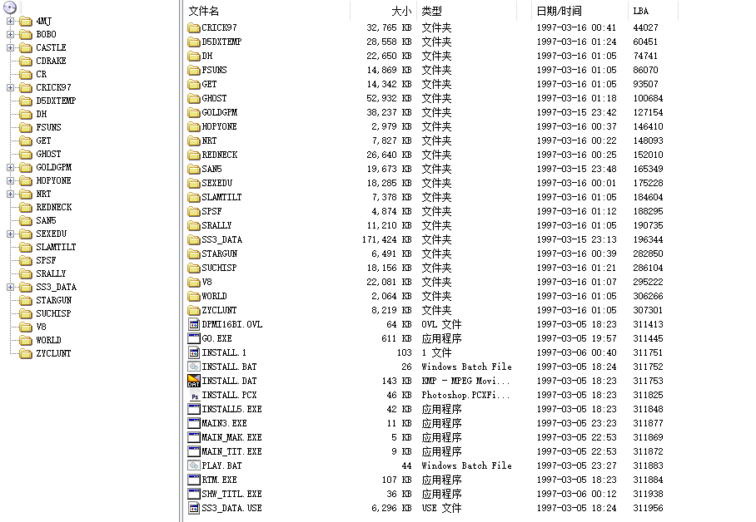

链接：https://pan.baidu.com/s/1Be6t8CUuySVXPdDDjmi76A

提取码：4jok

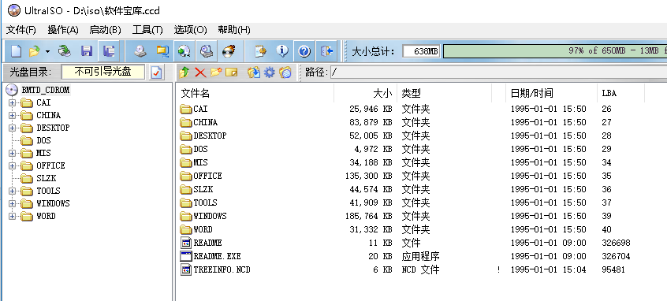

软件宝库

内容众多，请先下载readme查看

链接：https://pan.baidu.com/s/1Wgg9SNS2rU4nLuk0pO6sGQ

提取码：eu67

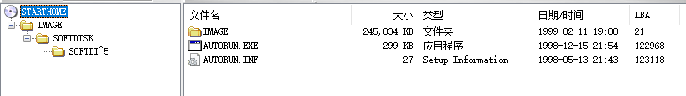

实达电脑光盘（幸福之家3.0）

链接：https://pan.baidu.com/s/125_mcuTKv1tCK6qX8f2kQQ

提取码：qvqu